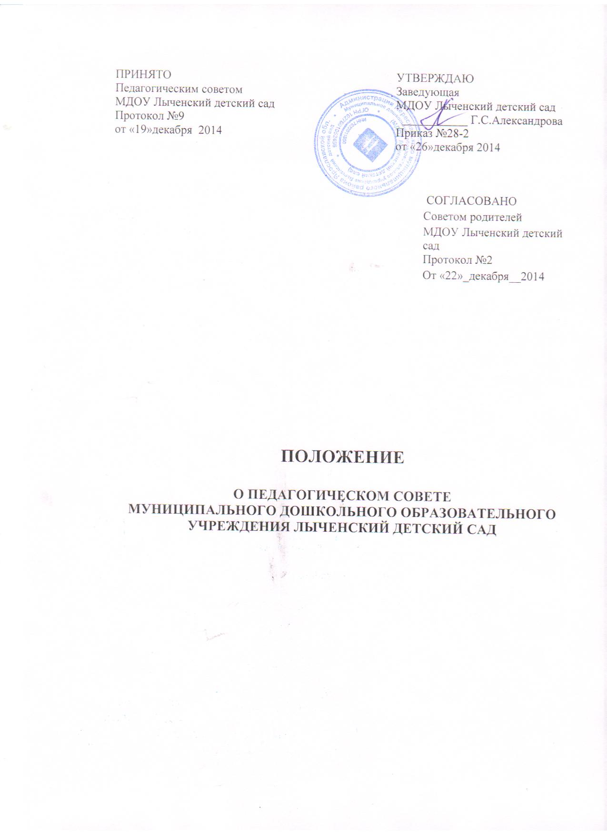

1. Общие положения

1.1. Настоящее положение разработано для Муниципального дошкольного образовательного учреждения Лыченский детский сад (далее МДОУ) в соответствие с ФЗ от 29.12.2012 года № 273 ФЗ "Об Образовании в РФ", Приказом Министерства образования и науки РФ от 30.08.2013 года № 1014 "Об утверждения порядка организации и осуществления образовательной деятельности по основным общеобразовательным программам - образовательным программам дошкольного образования", Уставом МДОУ.

1.2. Педагогический совет - постоянно действующий коллегиальный орган управления педагогической деятельностью МДОУ, действующий в целях обеспечения получения детьми качественного дошкольного образования, внедрения эффективных форм организации воспитательно-образовательного процесса, реализации содержания дошкольного образования, совершенствования методического обеспечения воспитательно-образовательного процесса.

1.3. Каждый педагогический работник МДОУ с момента заключения трудового договора и до прекращения его действия является членом Педагогического совета.

1.4. Решение, принятое Педагогическим советом и не противоречащее законодательству РФ, Уставу МДОУ, является обязательным для исполнения всеми педагогами МДОУ.

1.5. Изменения и дополнения в настоящее Положение вносятся Педагогическим советом и принимаются на его заседании.

1.6. Срок данного Положения не ограничен. Положение действует до принятия нового.

2. Основные задачи Педагогического совета

2.1. Главными задачами Педагогического совета являются:
-реализация государственной, муниципальной политики в области дошкольного образования;
-определение направлений образовательной деятельности, разработка образовательной программы и программы развития МДОУ;
-внедрение в практику работы МДОУ достижений педагогической науки, передового педагогического опыта;
-повышение профессионального мастерства, развитие творческой активности педагогических работников МДОУ.

3. Компетенция Педагогического совета
Педагогический совет:
3.1. разрабатывает и принимает образовательную программу МДОУ;
3.2. принимает годовой план работы;
3.3. определяет порядок разработки, утверждения и периодической
корректировки индивидуальных программ сопровождения воспитанников;
3.4. разрабатывает и принимает локальные акты МДОУ, отнесенные к его компетенции локальным актом МДОУ – Положение о Педагогическом совете;
3.5. определяет направления образовательной деятельности МДОУ;
3.6. организует выявление, обобщение, распространение, внедрение передового педагогического опыта среди педагогических работников МДОУ;
3.7. рассматривает вопросы повышения квалификации, переподготовки, аттестации педагогических кадров;
3.8. рассматривает вопросы организации дополнительных образовательных услуг к воспитанникам, в том числе платных;
3.9. заслушивает отчеты заведующего о создании условий для реализации образовательной программы МДОУ;
3.10. подводит итоги деятельности МДОУ за учебный год;
3.11. заслушивает информацию, отчеты педагогических и медицинских работников о состоянии здоровья детей, ходе реализации образовательной программы, результатах готовности детей к школьному обучению, отчеты о самообразовании педагогов;
3.12. заслушивает доклады, информацию представителей организаций и учреждений, взаимодействующих с МДОУ по вопросам образования и оздоровления воспитанников, в том числе о проверке состояния образовательного процесса, соблюдения санитарно-гигиенического режима, об охране жизни и здоровья воспитанников;
3.13. контролирует выполнение ранее принятых решений Педагогического совета;
3.14. организует изучение и обсуждение нормативно-правовых документов дошкольного образования;
3.15. планирует и организует работу с детьми, находящимися в социально опасном положении и детьми, «группы риска», с ОВЗ;
3.16. рекомендует педагогических работников к различным видам поощрения;
3.17. решает иные вопросы, возникшие в ходе педагогической деятельности.

4. Права Педагогического совета
4.1. Педагогической совет имеет право:
-участвовать в управлении МДОУ;
-выходить с предложениями и заявлениями на Учредителя, в органы муниципальной и государственной власти, в общественные организации.

4.2. Каждый член Педагогического совета имеет право:
-потребовать обсуждения Педагогическим советом любого вопроса, касающегося педагогической деятельности МДОУ, если его предложение поддержит не менее одной трети членов Педагогического совета;
-при несогласии с решением Педагогического совета высказать свое мотивированное мнением, которое должно быть занесено в протокол.

5. Организация управления Педагогическим советом
5.1. В состав Педагогического совета входят заведующий, старший воспитатель, все педагоги МДОУ.

5.2. В нужных случаях на заседание Педагогического совета приглашаются медицинские работники, представители общественных организаций, учреждений,
родители, представители Учредителя. Необходимость их приглашения определяется председателем Педагогического совета. Приглашенные на заседание Педагогического совета пользуются правом совещательного голоса.

5.3. Председателем Педагогического совета является заведующий МДОУ, действующий на основании Устава и Положения о Педагогическом совете МДОУ.

5.4. Председатель Педагогического совета:
-организует деятельность Педагогического совета;
-информирует членов Педагогического совета о предстоящем заседании не менее чем за 20 дней до его проведения;
-определяет повестку заседания Педагогического совета;
-контролирует выполнение решений Педагогического совета.

5.5. Педагогический совет работает по плану, составляющему часть годового плана работы МДОУ.

5.6. Срок полномочий Педагогического совета 1 год.

5.7. Педагогический совет созывается заведующим МДОУ согласно годовому плану работы МДОУ не реже 4-х раз в год.

5.8.Заседания Педагогического совета правомочны, если на них присутствует не 2/3 его состава.

5.9. Решение Педагогического совета принимается открытым голосованием и считается принятым, если за него проголосовало не менее половины присутствующих. При равном количестве голосов решающим является голос председателя Педагогического совета.

5.10. Решение, принятое в пределах компетенции Педагогического совета и не противоречащее законодательству, является обязательным для всех членов Педагогического совета.

5.11. Ответственность за выполнение решений Педагогического совета лежит на заведующем МДОУ. Решения выполняют ответственные лица, указанные в протоколе заседания Педагогического совета. Результаты оглашаются на следующем заседании Педагогического совета.

5.12. Заведующий МДОУ, в случае несогласия с решением Педагогического совета приостанавливает выполнение решения, извещает об этом Учредителя, представители которого обязаны в 3-дневный срок рассмотреть такое заявление при участии заинтересованных сторон, ознакомиться с мотивированным мнением большинства Педагогического совета и вынести окончательное решение по спорному вопросу.

6. Взаимосвязи Педагогического совета с другими органами самоуправления
6.1. Педагогический совет организует взаимодействие с другими коллегиальными органами МДОУ – Общим собранием работников, Советом родителей МДОУ
-через участие представителей Педагогического совета в заседании Общего собрания работников, Совета родителей МДОУ;
-представление на ознакомление Общему собранию работников и Совету родителей МДОУ, разработанных на заседании Педагогическом совете;
-внесение предложений и дополнений по вопросам, рассматриваемым на заседаниях Общего собрания работников и Совета родителей МДОУ.

7. Ответственность
7.1. Педагогический совет несет ответственность за выполнение, выполнение не в полном объеме или невыполнение закрепленных за ним задач и функций.

7.2. Педагогический совет несет ответственность за соответствие
принимаемых решений законодательству РФ, нормативно-правовым актам.

8. Делопроизводство Педагогического совета
8.1. Заседания Педагогического совета оформляются в протоколы.

8.2. В протоколе фиксируются:
-дата проведения заседания;
-количественное присутствие (отсутствие) членов Педагогического совета;
-приглашенные (Ф.И.О., должность);
-повестка дня;
-ход обсуждения вопросов;
-предложения, рекомендации и замечания членов Педагогического совета и приглашенных лиц;
-решение.

8.3. Протоколы подписываются председателем и секретарем Педагогического совета.

8.4. Нумерация протоколов ведется от начала учебного года.

8.5. Бумажный вариант протоколов Педагогического совета, формируется в книгу, нумеруется постранично, прошнуровывается, скрепляется подписью заведующего и печатью МДОУ.

8.6. Книга протоколов Педагогического совета хранится в делах Учреждения (50 лет) и передается по акту (при смене руководителя, передаче в архив).

8.8. Доклады, тексты выступлений, о которых в протоколе Педагогического совета делается запись «доклад (выступление) прилагается», группируются в отдельной папке с тем же сроком хранения, что и книга протоколов Педагогического совета.

